ОБЕД  (диетическое питание - сахарный диабет)  Салат Бурячок  Борщ с капустой, картофелем и сметаной  Печень по-строгановски  Каша гречневая рассыпчатая  Хлеб пшеничный  Хлеб ржаной  Компот из свежих плодов | 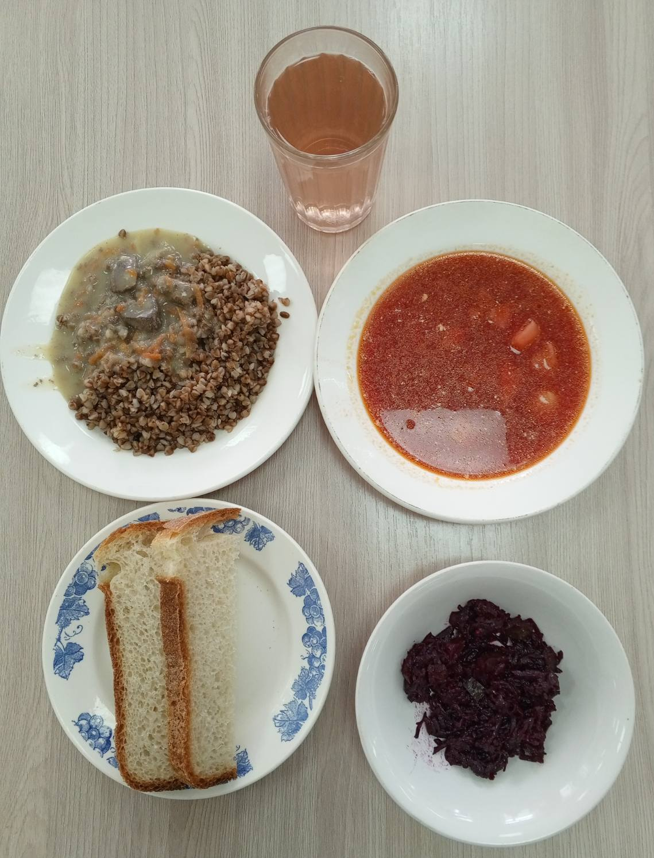
ЗАВТРАК  (льготная категория)  Каша пшеничная молочная жидкая с маслом сливочным  Какао с молоком  Пряник (порц.)  Кисломолочный напиток  Хлеб пшеничный  Хлеб ржаной | 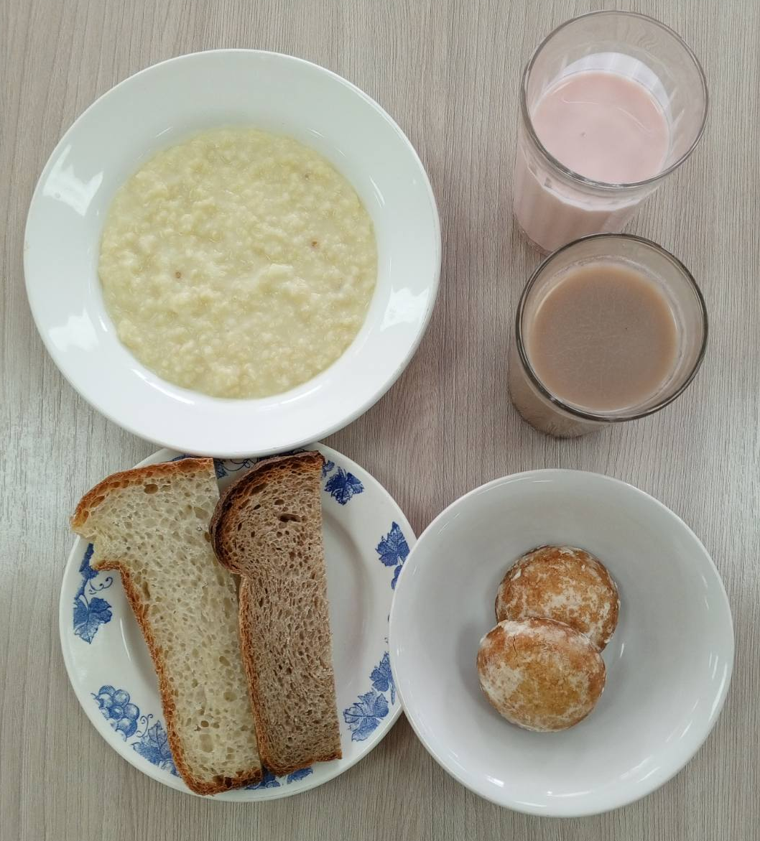
ОБЕД
(1 – 4 классы, 5-11классы)
Салат Бурячок
Борщ с капустой, картофелем и сметаной
Печень по-строгановски
Каша гречневая рассыпчатая
Хлеб пшеничный
Хлеб ржаной
Компот из свежих плодов

ЗАВТРАК  (5-11 классы)  Каша пшеничная молочная жидкая с маслом сливочным  Какао с молоком  Хлеб пшеничный  Хлеб ржаной | 